 | TRAVERSEE DU MORVAN
Informations pratiques maj 1er mai 2023

TRAIN RER et TGV |  |  | 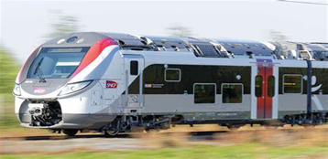
lieu | Gare et ligne | Adresse |  | Site internet
Autun | Ter pour Toulon sur Auroux et liaison le Creusot | 1 avenue de la Gare  71400 Autun |  | Ter-sncf.com

BUS |  | 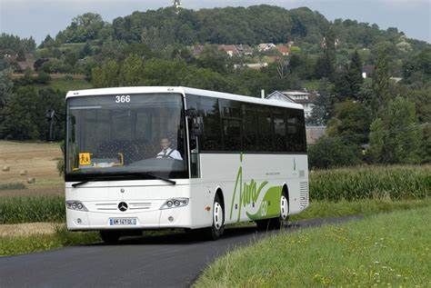
lieu | Adresse gare routière |  | Site internet
Autun | 1 av de la gare |  | www.viamobigo.fr
Autun | Les bus de ville  Le grand Autunois-Morvan  03 85 86 82 52

